# 前置条件

安装goland软件.

# 配置方式

1. 系统能够正常编译go-wanchain
2. 在goland的open projects页面中选中 $GOPATH/src,确定后打开工程.

(go-wanchain代码必须位于此文件夹下且路径配置正确,例如:

/root/go/src/github.com/wanchain/go-wanchain, 其中/root/go为当前环境的$GOPATH.

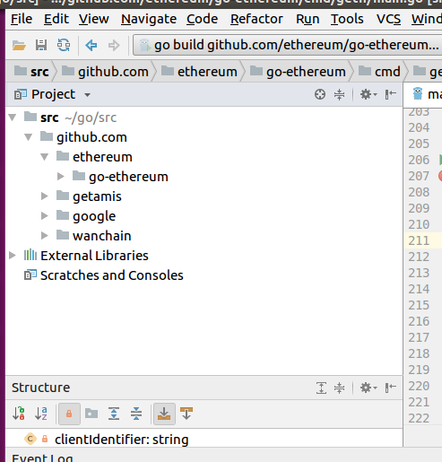

1. Run -> Edit configurations页面配置要debug的命令的参数等.

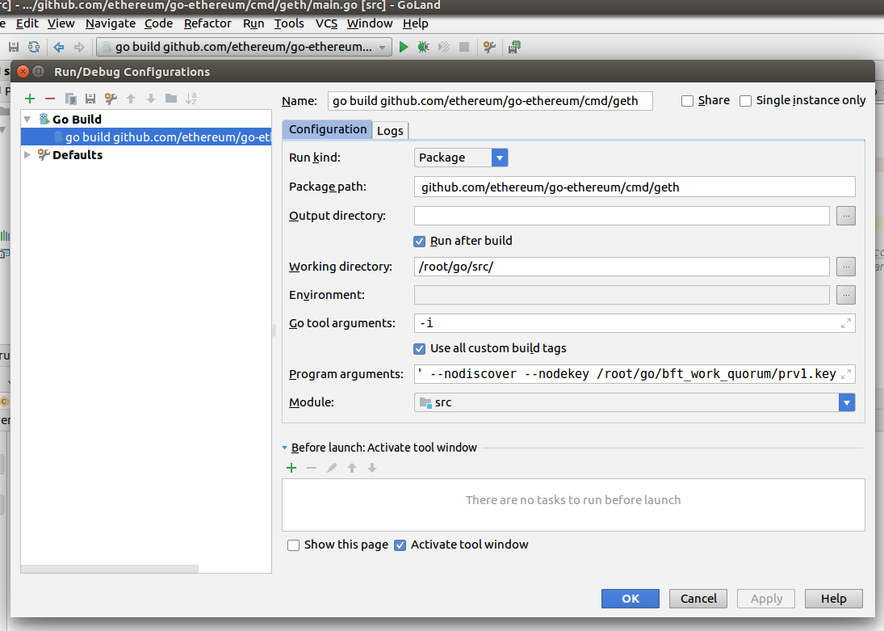

1. 配置完成后点击Run -> debug 编译geth并启动运行.
2. 运行之后可以加断点等单步跟踪,类似于eclipse.

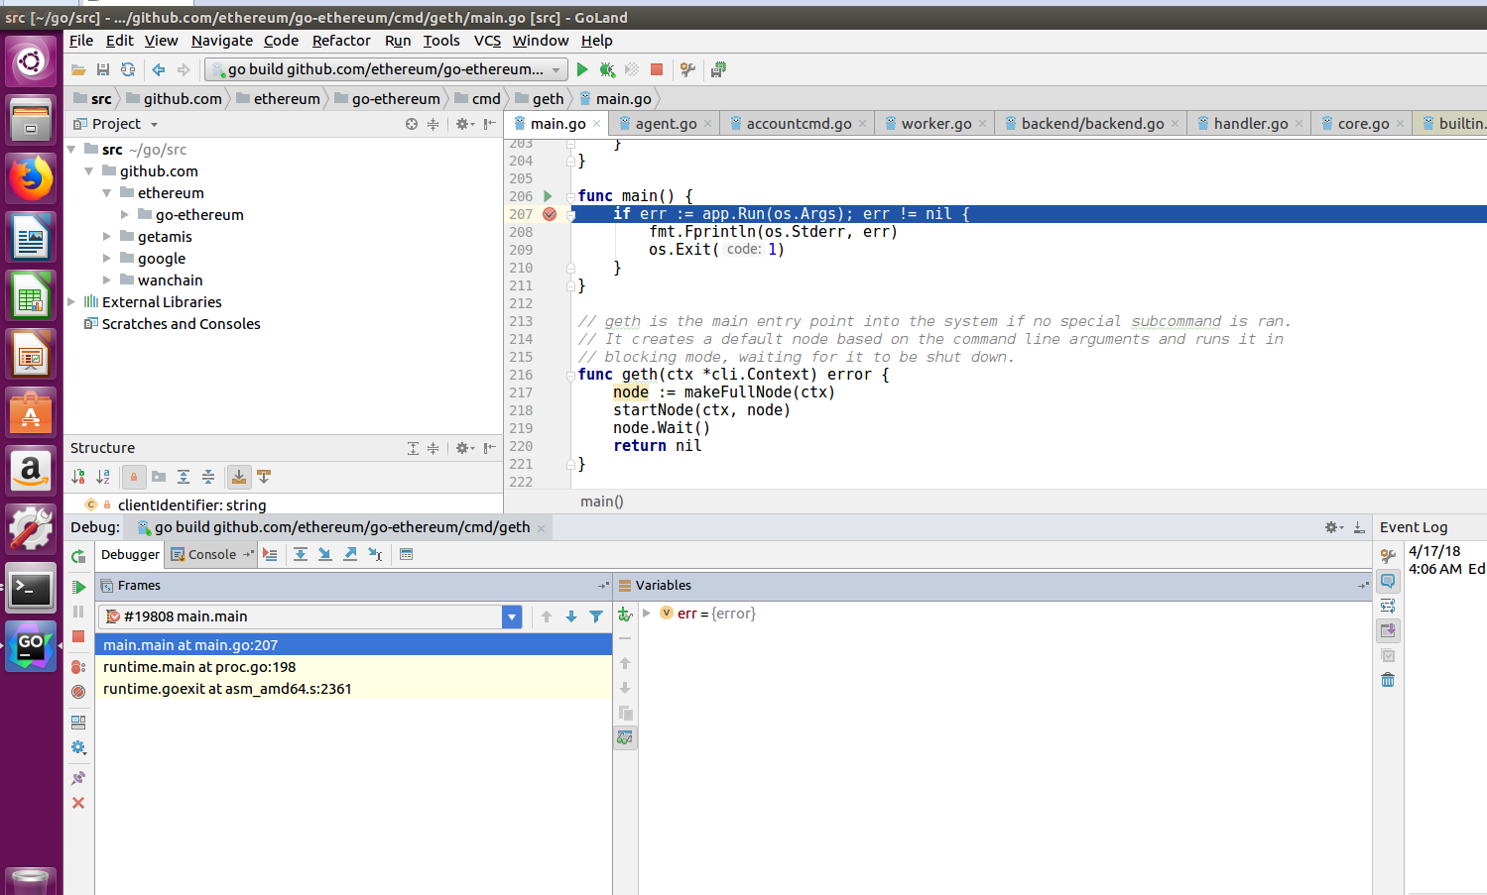

注意:

geth不能带console参数,否则程序自动退出.

如果要使用console功能应该首先通过debugger启动一个geth节点,然后通过在系统控制台窗口通过geth attach来进入控制台.

---- END ----